Project 3 报告
- 编写的数字输出和输入的项目用户界面如下
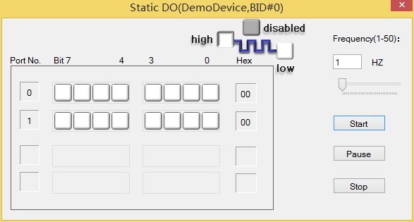
这里可以设置产生方波信号的频率，为1~50hz，可以实时调节。
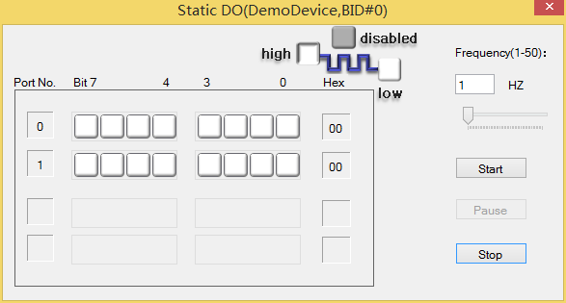
然后有开始，暂停和停止，点击对应按键即可执行相关操作。
程序开发过程中，我们设想的是让数字输出信号不断地在0,1之间变换，间隔保持恒定，从而产生相应的方波信号，然后通过控制每个数字持续的时间来改变方波的频率。
然后设置了每秒钟变化的最高频率为50HZ，可以在1~50之间自由变换。

